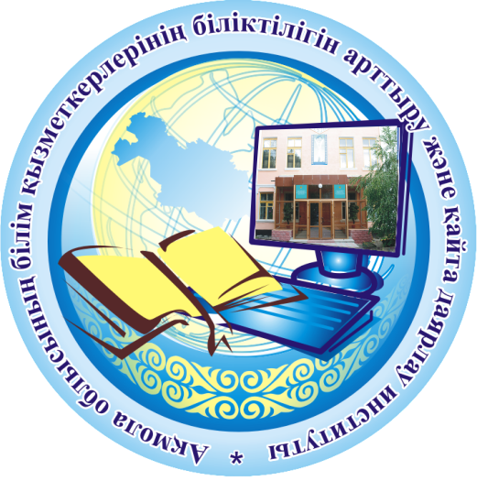

ОТЧЕТ О ПРДЕЛАННОЙ РАБОТЕ
МУКАНОВОЙ РОЗЫ АКЫЛБАЕВНЫ
ЗА 2011 год
/член корреспондент МАИН/

- Проблема, цели и задачи кабинета (центра)
Цель – формирование представлений о возможностях компьютерных информационных технологий на базе современной ВТ, овладение знаниями и умениями, позволяющими эффективно применять новые информационные технологии /Интерактивные доски с программным обеспечением, Интернет/ в обучении и управлении учебным процессом, расширение возможностей самообразования и повышения квалификации, обогащение профессиональной компетенции в области ИКТ технологии.
Задачи:
- Показать преподавателям возможности модернизации учебного процесса на основе многогранного потенциала электронных образовательных ресурсов для успешного решения различных образовательных задач в комплексе с традиционными средствами наглядности и обучения, с помощью программы ActivStudio Proffesional 3.0, Microsoft Power Point, Windows MovieMaker. Познакомить с организацией и методикой проведения уроков с применением электронных учебных материалов (подготовка, проведение)
- Познакомить учителей с содержанием образовательных ресурсов в сети Интернет для применения в своей деятельности /н-р, сайт www.sabak.kz/
- Совершенствование информационно-коммуникационной компетенции во всех видах образовательной деятельности в рамках общеобразовательных дисциплин на основе использования ИКТ для достижения качественно новых образовательных результатов.
- Из государственной программы развития образования Республики Казахстан на 2011-2020гг, «Внедрение электронной система обучения E-Learning»

- Тема научно – исследовательской работы кабинета: «Использование информационно – коммуникационных технологий в процессе повышения квалификации как одно из условий модернизации системы образования».

Цель работы в данном направлении приобщение преподавателей к изучению, освоению и использованию информационно-коммуникационных технологий.
Задачи:
- определить основные направления использования информационно-коммуникационных технологий в урочной и внеучебной деятельности;
- содействовать внедрению и использованию в деятельность учеников и преподавателей информационных передовых технологий.
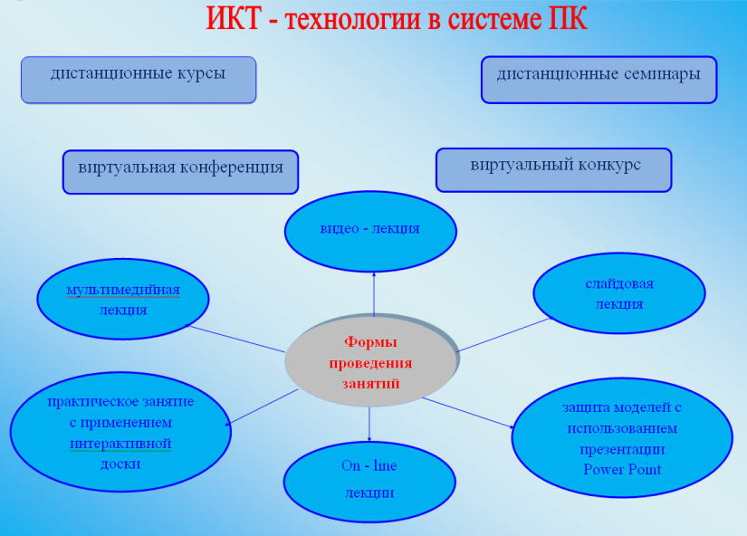
- Цель применения информационно-коммуникационных технологий в учебно-воспитательном процессе – ознакомление учащихся с приемами решения задач физики, химии, математики, экономики, экологии, дисциплин гуманитарного направления, конструкторских и технологических проблем с помощью современной вычислительной техники. Используя в организации учебно-воспитательного процесса новые информационные технологии, учитель тем повышает мотивацию учащихся к изучению предмета, способствует включению учащихся в научно-исследовательскую деятельность, что, в конечном счете, влияет на углубление знаний по всем предметам.
- повышение эффективности образовательного процесса посредством внедрения в практику новых информационно-коммуникационных технологий;
- улучшение качества обучения на основе интеграции педагогических и информационно-коммуникационных технологий;
- формирование у учителей мировоззрения открытого информационного общества; повышение квалификации учителей в области методики использования информационно-коммуникационных технологий.
- изменение традиционных подходов к организации учебного процесса в школах, формирование у педагогов навыков компетентностного обучения для организации информационной среды образовательного учреждения.
Задачи:
- Познакомить с опытом работы и конкретными практическими достижениями в области использования ИКТ в школе;
- Обучить методике работы с электронными учебниками;
- Обучить методике работы с интерактивной доской;
- Обучить методике работы с электронными учебниками на интерактивной доске.
- организация и проведение курсовых мероприятий в соответствии с планом работы
института, направленных на повышение квалификации руководящих кадров, педагогов всех категории использующих информационно – коммуникационные технологии в своей деятельности, учителей информатиков.
- участие в проектировании, экспертизе научно - практической и опытно – экспериментальной работы по проблемам института, кафедр, кабинетов.
- организация совместной работы информационно – методического кабинета и базовых организаций с целью интеграции науки и практики в ходе мероприятий, направленных на повышение квалификации. Подготовка и проведение выездных курсов, семинаров.
- координация совместной деятельности ИМК с общеоразовательными средними школами, профессиональными лицеями, колледжами по повышению квалификации педагогических кадров и оказанию помощи в области использования ИКТ.
- изучение и внедрение опыта инновационной деятельности по актуальным вопросам информационно – коммуникационных технологии.
Материально-техническая база кабинета (центра)
Информационно – методический кабинет оснащен современными мультимедийными средствами: компьютерами последнего поколения, мультимедиапроектором, цифровыми видео и фотокамерами, многофункциональной множительной техникой, обеспечивающими проведение курсовой подготовки на высоком уровне информационных технологий, а также оказание помощи учителям по внедрению новых мультимедиа средств в учебный процесс.
№ | Наименование (тип)  комплекта,  досок | Тип процессора, изготовитель | Дата выпуска | Дата ввода эксплуатацию | Кол-во | Источник приобретения (гос., местн., бюджеты, хоз/расчетн) | Подключение к Интернету, адрес ЭП
1 | Pentium IV | Pentium(R) Dual CPU | 2009 | 2009 | 22 | Областной бюджет | Megaline E-mail:ipkipro@gmail.com
2 | Интерактивная доска ActivBoard 78 |  | 2009 | 2009 | 1 | Областной бюджет | Локальная сеть
3 | Интерактивная доска IPBOARD | - | 2008 | 2008 | 1 | Хоз/расчет | -
4 | Интерактивная приставка MIMIO |  | 2010 | 2011 | 2 | Хоз/расчет | -
5 | сканер | HPH-300 | 2005 | 2005 | 1 | Хоз\расчет
6 | принтер | НР-2050 | 2006 | 2006 | 1 | Хоз\расчет | -
7 | проектор | EPSON | 2006 | 2007 | 1 | Хоз\расчет | -
8 | видеокамера | SONI | 2006 | 2006 | 1 | Хоз\расчет | -
9 | Принтер цветной | НР-1180 с | 2007 | 2007 | 1 | Хоз\расчет | -
10 | Видеозал | PANASONIK | 2007 | 2007 | 1 | Хоз\расчет | -
11 | Мини-типография | DOCUMENT  CENTRE400 | 2005 | 2005 | 2 | Республиканский трансферт | -
12 | Копировальный аппарат множительный | Canon 2525 | 2010 | 2011 | 1 | Хоз/расчет | -

Научно-методическая деятельность работников кабинета (центра), в том числе научно-методические конференции, семинары, консультации:
№ | Категория слушателей | Тематика | Вид мероприятия | Сроки | Место проведения | Ответственный
1 | с участием учителей информатики общеобразовательных школ, лицеев, колледжей Акмолинской области | «Инновационные технологии профессиональной ориентации и подготовки конкурентоспособного специалиста» | научно – практический семинар (совместно с кафедрой «Информатики и МП» КГУ им.Ш.Уалиханова) | 18 апреля 2011 г. | Обл ИПК и ПРО  КГУ им.Ш.Уалиханова | Муканова Р.А.  Ильяшева Г.И.
2 | с участием учителей информатики общеобразовательных школ, лицеев, колледжей Акмолинской области | «Дидактические аспекты компьютерного обучения в начальной, основной и профильной школе»,  Вопросы зонального семинара «Методические основы использования электронных образовательных ресурсов по информатике в 7-11 классах» включены были в программу областного вебинара. | согласно плана обл ИПК и ПРО подготовка и проведение областного вебинара в режиме он-лайн (на сайте www.sabak.kz в комнате AKMOLIPK) | 12 мая 2011 г. | Обл ИПК и ПРО
3 | Для всех категории педагогов | Использование информа-ционно – ком-муникационных технологии в преподавании.  «Методика работы с интерактивной доской» | Консультации | В течение года | Обл ИПК и ПРО | Все сотрудники кабинета
4 | Учителя информатики школ, ПЛ и колледжей | «Алтын диск – 2011» | Областной заочный конкурс. По итогам подготовка призеров на Республиканский тур | Март – апрель | Обл ИПК и ПРО | Муканова Р.А.  Омарова А.Б.
5 | Для всех категории педагогов | Работа над проблемой кабинета «Использование информационно – коммуникационных технологий в процессе повышения квалификации как одно из условий модернизации системы образования» | Изучение ИКТ-обучения, повышение квалификации, изучение литературы, образовательных сайтов | В течение года | Обл ИПК и ПРО | Все сотрудники кабинета
6 | Для всех категории педагогов | Участие в работе аттестационной комиссии | Аттестация учителей информатиков на высшую и первую категорию | В течение года | Обл ИПК и ПРО | Муканова Р.А.  Омарова А.Б.
7 | Для всех категории педагогов | Написание и подготовка к изданию статей, брошюр в «Учительский журнал», и др. СМИ | Подготовка материала к изданию статьи, брошюры
8 | Для всех категории педагогов | Рецензирование электронных работ на конкурсы Республиканского значения | Отбор лучших работ | В течение года | Обл ИПК и ПРО | Муканова Р.А.  Омарова А.Б.
9 | Для всех категории педагогов | Оказание помощи участникам президентской олимпиады | Консультация | В течение года | Обл ИПК и ПРО | Все сотрудники кабинета
10 | Для всех категории педагогов | Консультации учителям по написанию научных проектов | Рекомендации | В течение года | Обл ИПК и ПРО | Муканова Р.А.  Омарова А.Б.
11 | Для всех категории педагогов | Рецензирование докладов августовского совещания | Отбор лучших работ | В течение года | Обл ИПК и ПРО | Муканова Р.А.  Омарова А.Б.

Конкурсы, олимпиады по предмету информатика проведенные в 2011г.

4 – 6 января 2011г. - областной этап научных соревновании школьников по предмету информатика - проверка и рецензирование работ - 8 работ. Член жюри областного тура. По итогам областного отборочного тура в г.Алматы на заключительный тур прошли учащиеся 11 класса КТЛ г.Кокшетау Хамитов Ж, Кадырбаев Е. – командный проект на тему «Цифровой дом».
8-13 февраля 2011 – подготовка выставочного материала (стенды) и участие на Республиканском семинар-совещание с участием Министра образования и науки РК Жумагулова Б.Т. в г.Алматы «Обеспечение качества повышения квалификации педагогических кадров в условиях реализации ГПРО РК на 2011-2020гг.»
15-16 марта 2011г. – проверка и рецензирование олимпиадных работ школьников по предмету информатика, подготовка к проведению областного тура олимпиады.
Районно (городская) олимпиада школьников по предметам ЕМЦ проходила в 2 этапа. Цель проведения олимпиады – это выявление, учащихся, которые не только владеют глубокими программными знаниями по предмету, но и обладают знаниями, выходящими за пределы школьной программы.
По итогам районного (городского) тура олимпиады школьников по предмету информатика на рассмотрение и анализ поступило 39 работ учащихся школ:
г.Кокшетау – 14
г.Степногорска – 9
ОСШИОД №1 КТЛ – 6
ОСШИОД №3 – 2
ОСШИОД №4 «Болашак» - 4
Бурабайский район – 1
Сандыктауский район – 3
Из них для участия на областном туре допущено – 29 работ.
В двух турах олимпиады участникам было предложено решить 6 задач по 3 задачи в каждом туре. Задачи туров были интересные, уровень сложности соответствовал программе курса информатики, в основном учащиеся с решением задач справились и показали умение работать и решать задачи на языке программирования Паскаль, использовали различные алгоритмические структуры.
Необходимо отметить команды г.Степногорска и КТЛ г.Кокшетау за соответствующее требованиям оформления олипмиадных работ по информатике.
По итогам областного тура на Республиканский тур заявлено и отправлено 9 работ учащихся 9-11 классов, занявших призовые места.
08 апреля - подготовка выставочного и раздаточного материала на 1 Форум учителей математики. Оформление, техническое оснащение. Участие в работе форума.

12 апреля-19 мая 2011г. – участие в работе аттестационной комиссии /в качестве члена комиссии/. На рассмотрение областной аттестационной комиссии по предмету информатика поступило 20 заявок учителей общеобразовательных школ, лицеев и колледжей Акмолинской области. Из них на присвоение высшей категорий –5 чел., на подтверждение высшей категорий –6 чел., все эти заявки были рассмотрены и решение было положительное. Ситуация с учителями подавшие заявки на присвоение первой категорий желает быть лучшего. Всего на присвоение первой категорий поступило 9 заявлении, из которых 4 рассмотрены и решены положительно (присвоены), и
5 отклонены из – за несоответствия заявленным категориям, не соответствия требованиям правил аттестации. (Нет участия в областных, республиканских мероприятиях и др.)
18 апреля 2011 г. – Участие и выступление с докладом на научно – практическом семинаре (совместно с кафедрой «Информатики и МП» КГУ им.Ш.Уалиханова) с участием учителей информатики общеобразовательных школ, лицеев, колледжей Акмолинской области на тему: «Инновационные технологии профессиональной ориентации и подготовки конкурентоспособного специалиста»
Направление семинара: образовательные электронные издания и ресурсы. Программа 12-летнего профильного образования. Использование в учебном процессе ИКТ – технологий. Методика проведения интерактивных уроков в режиме он-лайн – всего присутствовало – 30 учителей. Доклад вошел в сборник материалов семинара. Подведя итоги семинара, педагоги отметили актуальность, новизну и содержательность семинара. Пожелание: дальнейшее сотрудничество с преподавателями кафедры «Информатики и МП» КГУ им.Ш.Уалиханова. Обмен опытом, проведение совместных мероприятии.
20 апреля 2011 – В целях выявления творчески работающих учителей информатики, повышения профессиональной компетентности учителей информатики в области использования информационно-коммуникационных технологий, а также распространения передового педагогического опыта 22 апреля 2011 года проводился заочный областной этап IV Республиканского конкурса «Алтын диск – 2011» на базе Акмолинского областного института повышения квалификации и переподготовки работников образования
В заочном конкурсе приняли участие 22 учителя информатики из 10 районов области /г.Кокшетау, г. Степногорск, Бурабайский, Буландынский, Аккольский, Атбасарский, Ерейментауский, Есильский, Зерендинский и Астраханский районы/ из них 11 учителей из общеобразовательных школ, колледжи – 7 преподавателей и 4 преподавателей предмета информатики профессионального лицея.
Участники конкурса представили следующие материалы на бумажных и электронных носителях /портфолио/:
- творческая презентация (авторские программы, методики, технологии, системы научно-исследовательской работы);
- панорамный урок;
- внеклассное мероприятие (видеофрагмент 15-20 минут);
По итогам заочного тура конкурса для участия на Республиканском туре конкурса Алтын диск» были направлены Рахметуллин Ернар Айтмағамбетұлы, учитель информатики МШГ №5 имени С.Сейфулина г.Степногорска, Кошенова Ляззат Негметжановна, преподаватель педагогического колледжа г. Щучинск и Кабакова Оксана Викторовна, учитель информатики ШГ№1 г. Щучинска. По результатам, на республиканском конкурсе - Рахметуллин Ернар Айтмағамбетұлы удостоен Диплома III степени, Кошенова Ляззат Негметжановна – номинация «Үздік информатик», Кабакова Оксана Викторовна – номинация «Самый креативный учитель информатики».
По итогам IV Республиканского конкурса «Алтын диск» написана и размещена статья в газете «Степной маяк». /
28-29 апреля 2011г. – подготовка выставочного и раздаточного материала на 1 Ярмарку социально – педагогических инноваций. Подготовка грамот, дипломов, сертификатов для участников. Подготовка ИК техники. После подведения итогов, награждена Грамотой обл ИПК и ПРО с занесением в личное дело.
12 мая 2011 г. - согласно плана обл ИПК и ПРО подготовка и проведение областного вебинара в режиме он-лайн (на сайте www.sabak.kz в комнате AKMOLIPK), для учителей информатики школ Акмолинской области. Были объединены в одно целое зональный и областной семинары. Тематика: «Дидактические аспекты компьютерного обучения в начальной, основной и профильной школе», в режиме он-лайн были зарегистрированы 34 школ акмолинской области, а также общеобразовательная средняя школа ВКО г.Усть-Каменогорска.
Вопросы зонального семинара «Методические основы использования электронных образовательных ресурсов по информатике в 7-11 классах» включены были в программу областного семинара.
Количество зарегистрированных участников – 34 организаций образования. Школы города Кокшетау отсутствовали.
№ | Район | Количество участвовавших школ
 | ВКО. Усть – Каменагорск СШ №44 | 1
 | Аккольский район | 4
 | Буландынский район | 12
 | Жаркаинский район | 3
 | Коргалжынский район | 3
 | Ерейментауский район | 2
 | Егиндыкольский район | 2
 | Жаксынский район | 2
 | Есильский район | 2
 | г. Степногорск | 2
 | Сандыктауский район | 1

Мониторинг
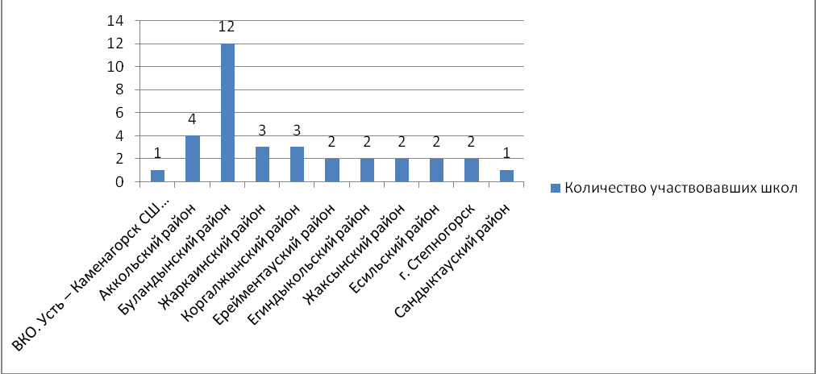

На первом этапе семинара c приветственным словом выступила Сеитова Р.А., и.о. директора обл ИПК и ПРО.
С докладами выступили:
- Муканова Роза Акылбаевна, зав ИМК «Информация и мониторинг преподавания информатики в общеобразовательных школах Акмолинской области», «Государственная программа развития образования на 2011-2020 годы. Внедрение электронного обучения E-Learning в школах РК»
- Омарова Айгуль Бекеновна, методист ИМК «Дидактические аспекты компьютерного обучения в начальной, основной и профильной школе»
- Рахметуллин Ернар, учитель информатики МШЛ №5 им. С. Сейфуллина г. Степногорск, Призер областного и Республиканского туров конкурса «Алтын диск - 2011»
Практический on-line урок информатики был проведен на базе школы Богенбай Батыра Ерейментауского района, открытый урок в 10 классе по теме: «Microsoft Power Point. Создание анимации и звуковых эффектов в презентациях».
Анализ урока:
Урок построен методически грамотно. Учитель Тлеубаева Гульмира Кайролловна предусмотрела все этапы урока. На уроке учитель использует эффективные методы обучения среди которых, интерактивный метод обучения и проектная технология. Учащиеся свободно работают в программной среде Microsoft Power Point. Те цели и задачи, который поставил учитель были достигнуты и выполнены, по итогам урока были оценены учащиеся положительно.
В заключение семинара было обсуждение, подведение итогов и обмен мнениями. Участники отметили актуальность, эффективность проведения семинара в режиме on-line. Отметили, что семинар прошел целенаправленно и методически грамотно, с пожеланиями о проведении таких мероприятии в режиме on-line.
15-16 мая 2011г. – подготовка олимпиадных задании для областной олимпиады среди учащихся ПЛ, колледжей Акмолинской области. Олимпиада проходила в 2 тура, на каждом туре по 3 практических задания, задания были пользовательского направления. В процессе проведения олимпиады выявляли знания и умения работы учащихся с пакетом программ Microsoft Office, поиск информации в Интернете, работа с графикой. Всего на олимпиаде участвовало 16 учащихся – профессиональных лицеев и 20 учащихся колледжей.
18 мая 2011г. - подготовка выставочного и раздаточного материала на республиканский семинар по проблемам МКШ. Мною подготовлен доклад (с презентацией) по теме: «Внедрение информационно – коммуникационных технологий в деятельности малокомплектных школ». Выступление в панорамной части семинара.
Май - июнь 2011 год – переоформление, подписание договора и получение лицензии на работу комнаты обл ИПК и ПРО на сайте www.sabak.kz, (21.06. 2010 г. – открытие комнаты) Akmol IPK для проведения областных, зональных и других мероприятий обл ИПК и ПРО в режиме он-лайн.
Май 2011 – согласно совместного приказа МОН РК и РИПК СО г.Алматы включена в состав рабочей группы по повышению квалификации педагогов г.Астаны /10 организаций образования из них 5 школ, 3 колледжа, 2 профессиональных лицея/, пилотный проект «Внедрение системы электронного обучения E-Learning». /приказ №4-05-6/1168 МОН РК/

Изучение, обобщение и распространение передового педагогического опыта по информатизации образования:
№ | Тематика | Объект изучения | Этапы изучения | Форма завершения
1. | Интенсификация урока на основе использования мультимедийных средств обучения. | Из опыта работы Шлейнингер Э.В., директора, учителя информатики средней школы им.С.Сейфуллина Бурабайского района. | 2008-2011 | Брошюра  с СD-диском, которая содержит практическую часть, т.е. интегрированные уроки

Особенности опыта:
В данном обобщении представлена система работы опытного педагога по использованию компьютерных технологий на уроках и во внеурочной деятельности, разработка и апробация темы начата в 2008 году и из года в год идет модернизация, пополнение данными и т.д. Данные методические рекомендации предназначены для учителей информатики средней школы. В пособии рассматривается понятие мультимедиа технологии и применения мультимедийных средств обучения на уроках информатики, а также приведены примеры уроков с применением мультимедийны средств обучения.
Теоретический материал данного опыта имеет оптимальное сочетание простоты, доступности и большого выбора разнообразного теоретического материала и практических советов. Главная цель обучения качество образования. Современная школа должна развиваться в условиях введения новейших технологий, одной из таких форм является использование информационно – коммуникационных технологий на уроках.

Работа соответствует требованиям, предъявляемым к прикладным курсам по предмету информатика.
- Сведения о себе

№ | Ф.И.О. | Должность | Образование | Специальность | Ученая степень | С какого времени работает | Повышение квалификации |  | Срок обучения | Награждения /грамоты, дипломы/
 |  |  |  |  |  |  | Год прохождения курсов ПК | Место прохождения | Срок обучения | Награждения /грамоты, дипломы/
1 | Муканова Роза Акылбаевна | Зав.  кабинетом | Высшее, диплом член корреспондента Международной Академии информатизации образования  Магистрант 1 курса Кокшетауского университета им.А.Мырзахметова | Учитель информатики | - | 1999 | 2005  2007  2008  2008  2009г.  2010г.  2011г.  2011г.  2011г.  2011г.  2011г. | г.Алматы  РАО  г.Алматы  РИПКСО  Летняя Школа  Microsoft /семинар-тренинг/  г.Алматы РИПКСО /семинар-тренинг/  обл ИПК и ПРО  РИПКСО г.Алматы  Курсы ПК  РИПК СО г.Алматы  ЛВС  РИПКСО г.Алматы по пилотному проекту «Внедрение E-Learning » для методистов обл ИПК  «Теорико – методические основы реализации компетентностно – ориентированного образования» на базе обл ИПК и ПРО  Курсы для руководителей «Внедрение E-Learning »  Прохождение курса по Программе Intel 1)«Электр.среда обучения 1 ученик: 1 комп.»,«Проектная деятельность», 2)Дистанционный тематический тренинг «Метод проектов»  Семинар-тренинг по программе Интел «ИКТ для руководителей школ» г.Алматы, гор ИПК | 19-24.09  18-21.10  11-15.08  15-17.10  6-7.10.2010  07-14.03.2011  март  25-30.07  8 декабря | 2003г.  Грамота УО Акмол.обл.  2007г. Грамота УО  Грамоты РИПК СО г.Алматы 2010г. , Акмолинского обл ИПК, г.Алматы, 2010г. -участник I Респуб.конкурса «IT-методист» грамота в номинации «Творческий методист»  2010г. «Алгыс хат» Акима Акмол.обл.

Качественный и количественный состав учителей информатики по Акмолинской области на 2009-2011 г.
годы | всего учителей информатики | высшая | первая | вторая | без категории
2011 | 526/ из них по диплому 395/ | 33 | 90 | 168 | 235
2010 | 526 | 28 | 86 | 169 | 243
2009 | 480 | 31 | 88 | 172 | 189

8.Тематика курсовых мероприятий для учителей информатики и их мониторинг
Внедрение информационных технологий в образовательную деятельность требует не просто тривиального обучения педагогов новому для них пакету информационных технологий, но представляет собой комплексную научно-педагогическую, социальную и организационную проблему, от решения которой существенно зависит интеллектуальный потенциал ближайшего будущего.
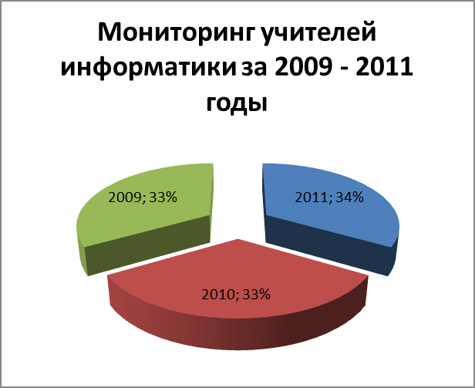
учебный год | количество учителей информатики  прошедшие курсы ПК
2009 | 109
2010 | 111
2011 | 158

№ | Категория  слушателей,  форма  проведения | Проблематика  направление | План/факт | Язык  обучения |  | Сроки прове-дения | Место  проведения  курсов и практических  занятий | Ответствен-  ные
Февраль
28 | Учителя информатики школ, ПЛ, колледжей | Компетентностно-деятельностный подход в преподавании информатики | 30/26 | Русский  (госзаказ) |  | 14-19.02 | г.Кокшетау,  ИПК и ПРО,  СШ№17 | Омарова  А.Б.
35 | Учителя информатики школ, ПЛ, колледжей | Компетентностно-деятельностный подход в преподавании информатики в современной школе | 30/25 | Казахский  (госзаказ) |  | 28.02-05.03 | г.Кокшетау,  ИПК и ПРО,  ОСШИОД  №3 | Муканова Р.А.
Апрель
56 | Учителя информатики школ, ПЛ, колледжей  (предаттестацион  ные) | Методика и содержание преподавания информатики в современной школе | 30/  11 | Казахский |  | 18-30.04 | г.Кокшетау,  ИПК и ПРО,  СШ№18 | Муканова  Р.А.
Сентябрь
98 | Учителя информатики школ, ПЛ, колледжей  (предаттестационные) | Методика и содержание преподавания информатики в современной школе | 30/  36 | Русский |  | 26.09-08.10 | г.Кокшетау,  ИПК и ПРО,  СШ№10 | Омарова  А.Б.
Октябрь
104 | Учителя информатики  школ, ПЛ, колледжей | Использование возможностей сетей Интернет в базовом курсе информатики 12-летней школы | 30/  18 |  | Казахский  (госзаказ) | 10-15.10 | г.Кокшетау,  ИПК и ПРО,  СШ № 19 | Муканова Р.А.
119 | Учителя информатики школ, ПЛ, колледжей | Компетентностно-деятельностный подход в преподавании информатики | 30/  28 |  | Русский  (госзаказ) | 31.10-05.11 | г.Кокшетау,  ИПК и ПРО,  СШ№8 | Омарова  А.Б.
 | Учителя информатики школ, ПЛ, колледжей | Содержание и методика преподавания информатики  /Дистанционные/ | 14 |  | Русский | 28.03-09.04 | г.Кокшетау,  ИПК и ПРО | Омарова  А.Б.
 |  | ИТОГО | 180/  158
Всего на 1.12.2011г. в общеобразовательных школах Акмолинской области - 526 учителей информатики.
В 2011г. прошли курсы ПК – 158 учителей информатики.

8.Тематика курсовых мероприятий по формированию ИКТ-компетентности педагогов Индикаторы повышения квалификации педагогов по формированию ИКТ-компетентности на 2009-2011 годы

В содержание подготовки педагогов к обоснованному и эффективному использованию средств ИКТ в профессиональной деятельности были включены следующие основные компоненты и темы.
- Современные информационные и коммуникационные технологии и их использование в образовании. Положительные и отрицательные стороны информатизации образования. Целесообразность и эффективность использования средств информатизации образования. Информатизация образования и жизнь общества.
- Виды аудиовизуальных и технических средств, используемых в образовании. Компьютеры и их виды. Периферийное оборудование. Технологии и средства мультимедиа. Телекоммуникационные средства, применяемые в образовании.
- Технологии хранения и представления информации. Технологии информационного моделирования. Технологии передачи информации. Ресурсы компьютерных сетей как средство обучения.
- Информационные и телекоммуникационные технологии в учебном процессе. Методы оценки качества средств информационных и коммуникационных технологий, применяемых в образовании. Технологии информатизации очного и дистанционного обучения. Индивидуализация и дифференциация обучения на основе применения средств информатизации образования.
- Информатизация контроля и измерения результатов обучения. Информатизация внеучебной деятельности.
- Информатизация организационно-управленческой деятельности учебного заведения.
- Система факторов формирования информационно-образовательной среды. Информационное образовательное пространство как система информационных образовательных сред.гов в области информатизации образования.
- Использование информационно – коммуникационных технологий в процессе
- преподавания предмета.
- ИКТ – компетентность учителей – предметников.
- Использование интерактивной доски на уроке.
- ИКТ – компетентность учителей начальных классов.
- Методика работы с электронными мультимедийными учебниками по предметам.
- ИКТ-компетентность руководителей школ.
- Электронное портфолио учителей – предметников.
- Электронное портфолио руководителей.
- Основы работы с программой MS Power Point. Создание презентаций.
- MS Excel в работе учителя
- Интернет и электронная почта.
- Вводная лекция по теме «Внедрение электронной системы обучения E-Learning».
- Основы языка программирования Паскаль.
- Компьютерная графика. Методика работы с программами CorelDrow, PhotoShop.

Индикаторы | 2009  (в % ) | 2010  (в %) | 2011 (в % )
Доля педагогов общественно-гуманитарного направления | 11% | 15% | 19%
Доля педагогов естественно-математического направления | 12% | 24% | 21%
Доля учителей информатики | 25% | 21% | 30%

9. Организационно-методические работы с внедрением педагогических и информационных технологии в обучении предмета информатики (экспериментальные площадки предоставить в виде схемы).

Участие в пилотном проекте
«Школьная информационная система SchoolLine»

Тема | Научный руководитель | Адрес  эксперимента | Содержание работы | Пла-  нируемые  сроки | Ожи-даемый результат | Ответст  венный
1 | 2 | 3 | 4 | 5 | 6 | 7
Школьная инфор-мационная система | Кайсинова Н  ТОО «I Line NS» | МГ №5 «Тандау»  СШ №18 г.Кокшетау | Школьное админист-рирование. Дистанцион-ное обучение. Школьный портал | Февраль  Март, в течение года | Пилотный проект с дальней-шим внедрением в школы РК | Муканова  Р. А.
Электронное обучение |  | СШ №18 г.Кокшетау | Проведение Интернет – конференции и  /демонстрация пилотного проекта, практическое использование/ | Февраль  с 7.02-18.02  /в промежутке 1 день/ | В режиме он-лайн вещание на сайте www.sabak.kz в комнате RIPKSO | РИПК СО г.Алматы  Обл ИПК и ПРО  Муканова Р.А.
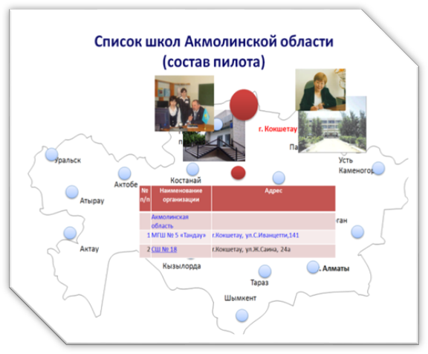

С данным проектом работали учителя начальных классов 2-х школ (СШ №18 и МГШ№5 «Тандау» г.Кокшетау), был открыт школьный1 портал, где отражалась вся работа, т.е. электронный журнал с оценками, электронные дневники и др.
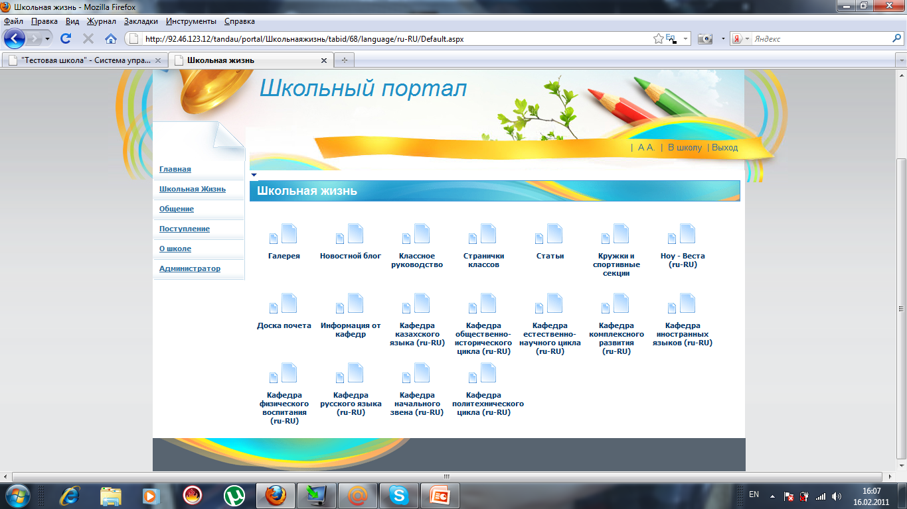

Эксперты и координаторы проекта МОН РК сделав выводы и анализы данного проекта, успешно предложили дальнейшее его массовое внедрение в общеобразовательных школах РК как «Электронная система обучения E-Learning», которая выделена отдельным самостоятельным разделом в Государственной программе развития образования на 2011- 2020 гг. Республики Казахстан, успешно стартовавшее с 1 сентября 2011г. в 44 организациях образования г.Астаны, Алматинской и Карагандинской областей. В нашей Акмолинской области внедрение этого прорывного проекта планируется с 2013 года, координатор пилотного проекта E-Learning в Акмолинской области Муканова Р.А.

10. Сведения об оснащений школ техническим и интерактивным оборудованием за 2011 год, выделить школы, колледжей и ПЛ под электронное обучение. Список организации образования для внедрения электронного обучения в 2013 году
№ п/п | Наименование СНП | Наименование, школы | Место нахождения |  |  | Тип школы по принадлежности: городскаясельская |  |  | Язык | Тип школы | ФИО руководителя | Телефон и e-mail
 | АККОЛЬСКИЙ РАЙОН
1 | г.Акколь | АСШ №1 | г. Акколь, ул. Мира 10 |  |  | город |  | рус |  | СШ | Нурсадыкова К.К. | akkol1@mail.ru 8 716 38 2 04 94
2 | г.Акколь | АСШ №2 | г. Акколь, ул. М.Маметовой 15 |  |  | город |  | рус |  | СШ | Ремша Т. Е. | akkol2@rambler.ru 200854
3 | г.Акколь | АКРСШ №3 | г. Акколь, ул. Бегельдинова 8 |  |  | город |  | каз-рус |  | СШ | Нурова Г. К. | akrsh3@rambler.ru 20143
4 | г.Акколь | АСШ №4 | г. Акколь, ул. Привокзальная 6 |  |  | город |  | рус |  | СШ | Сеитова Г.М. | akkol4@rambler.ru 21855
 | АРШАЛЫНСКИЙ РАЙОН
5 | п.Аршалы | СШ №1 | п.Аршалы,ул.Комсомольская,19 |  |  | сельск |  | рус |  | СШ | Клеменко Е. А. | arshl@mail.ru
6 | п.Аршалы | СШ №2 | п.Аршалы,ул.Кирова,17 |  |  | сельск |  | каз-рус |  | СШ | Махамбетова Х. Т. | archalichkola2@,rambler,ru
АТБАСАРСКИЙ РАЙОН
7 | г.Атбасар | СШ № 1 | ул.Победы 86 |  |  | город |  | рус |  | СШ | Саутбекова Р. Р. | atbasarsh1@kokshetau.online.kz
8 | г.Атбасар | СШ № 2 | ул.Веденеева 100 |  |  | город |  | рус |  | СШ | Сутбаев М. С. | AtbShkola2@mail.ru
9 | г.Атбасар | СШ № 3 | Микрорайон № 1 |  |  | город |  | рус |  | СШ | Бекмаганбетова Ш. Е. | AtbShkola3@mail.ru
10 | г.Атбасар | СШ № 4 | ул.Макарина 24 |  |  | город |  | каз-рус |  | СШ | Ережепов Е. Е. | AtbShkola4@mail.ru
11 | г.Атбасар | СШ № 5 | пос. ЖБК |  |  | город |  | рус |  | СШ | Васькова Г. В. | AtbShkola5@mail.ru
12 | г.Атбасар | СШ № 6 | ул.Мира 5 |  |  | город |  | каз-рус |  | МКСШ | Жакин К. К. | AtbShkola6@mail.ru
13 | г.Атбасар | СШ № 7 | ул.Ч-Валиханова 13 |  |  | город |  | каз |  | СШ | Басманов .Д. | atbasarsh7@kokshetau.online.kz
14 | г.Атбасар | СШ № 8 | ул.Кошанова 94 |  |  | город |  | каз-рус |  | СШ | Исасеитов Н. Б. | AtbShkola8@mail.ru
БУЛАНДЫНСКИЙ РАЙОН
15 | г. Макинск | СШ1 | ул. Яглинского, 19 |  |  | город |  | каз. |  | СШ | Кенжебаев Д.М. | kaz_mektep1@mail.ru
16 | г. Макинск | СШ 3 | ул. М.Ауэзова 39 |  |  | город |  | каз-рус |  | СШ | Калиев А. К. | m_SH3@mail.ru
17 | г. Макинск | СШ 4 | ул. Дорстроя, 30 |  |  | город |  | каз-рус |  | СШ | Байтемирова К. А. | m_SH3@mail.ru
18 | г. Макинск | СШ 5 | ул. Скуридина, 62-а |  |  | город |  | каз-рус. |  | СШ | Кондратьева Г. В. | msh_5@mail.ru
ЕСИЛЬСКИЙ РАЙОН
19 | г.Есиль | СШ №1 | г.Есиль, ул.Южная,1 |  |  | город |  | рус |  | СШ | Каримова Г. К. | Shcool1@mail.ru
20 | г.Есиль | СШ №2 | г.Есиль, ул.Пионерская ,1 |  |  | город |  | каз-рус |  | СШ | Челюбеева Е. Б. | 1.Tsil5552@mail.kz 2.Esil777@mail.ru
21 | г.Есиль | СШ №3 | г.Есиль, ул.Конаева,7 |  |  | город |  | каз-рус |  | СШ | Скорова З. М. | burvel_svetlana@mail.ru
ЕРЕЙМЕНТАУСКИЙ РАЙОН
22 | г.Ерейментау | СШ№1 |  |  | ул.Кунанбаева 17 | город |  | каз-рус |  | СШ | Сарсенбаева Г. Б. | aleksandr 52@mail.ru
23 | г.Ерейментау | СШ№3 |  |  | ул. Дружбы 80 | город |  | рус |  | СШ | Кулагин Г. А. | scool3sh@mail.ru
24 | г.Ерейментау | КСШ им.Богенбая |  |  | ул. Ауэзова 51 | город |  | каз |  | КСШ | Молдабаев А. М. | gulmira151975@rambler.ru
ЕНБЕКШИЛЬДЕРСКИЙ РАЙОН
25 | г. Степняк | СШ №1 |  |  | г. Степняк ул.Валиханова 29 | город |  | рус |  | СШ | Хамзин К. Х. | stepnyak_sh1@mail/.ru
26 | г.Степняк | СШ № 2 |  |  | г.Степняк ул Свердлова № 51 | город |  | каз |  | СМКШ | Абуова К. А. | abaischoo@mail,kz
ЖАКСЫНСКИЙ РАЙОН
27 | с.Жаксы | СШ № 1(каз) |  |  | с.Жаксы,ул Ленина 32 | сельск |  | каз |  | СШ | Раисов А. К. | almadzhambulvna@rambler.ru
28 | с.Жаксы | СШ №2 |  |  | с.Жаксы,ул.Степная 1а | сельск |  | рус |  | СШ | Кошкарбаев Н. Т. | salgan@rambler.ru
ЖАРКАИНСКИЙ РАЙОН
29 | г.Державинск | СШ им.Островского |  |  | пер.Северный 1 | город |  | рус |  | СШ | Сейтжанов К. С. | sh_ostrovskay@mail.ru
30 | г.Державинск | СШ им.Крупской |  |  | ул.Комсомольская 36 | город |  | рус |  | СШ | Егизбаев С. Ж. | shkrskay@mail.ru
31 | г.Державинск | СШ им.Укубаева |  |  | г. Державинск, пер.Школьный 1 | город |  | каз |  | СШ | Жакенова Л. Ж. | Ykibaev@mail.ru
ЗЕРЕНДИНСКИЙ РАЙОН
32 | с.Зеренда | СШ № 1 |  |  | с.Зеренда | сельск |  | каз-рус |  | СШ | Балтабаева А. Т. | zerendash1@mail.ru
33 | с.Зеренда | СШ № 2 |  |  | с.Зеренда | сельск |  | рус |  | СШ | Чичкан О. И. | zerendash2@mail.ru
34 | с.Зеренда | КСШ |  |  | с.Зеренда | сельск |  | каз |  | СШ | Халелова Э.М. | zerendash3@mail.ru
КОРГАЛЖЫНСКИЙ РАЙОН
35 | с.Коргалжын | Коргалжынская ШГ |  |  | с.Коргалжын,ул Х Болганбаева,3 | сельск |  | каз-рус |  | СШ | Тажин Н. Е. | 2-16-02 kshd@.ru
36 | с.Коргалжын | Дружбинская СШ |  |  | с.Коргалжын, Джангильдина 10 | сельск |  | каз-рус |  | СШ | Рыспаев С. М. | 2-13-61 asem 16@ mail.ru
САНДЫКТАУСКИЙ РАЙОН
37 | п.Балкашино | Балкашинская СШ |  |  | п.Балкашино, ул. Куйбышева, 48 | сельск |  | каз-рус. |  | СШ | Деобальд В. А. | scool1@mail.kz
ЦЕЛИНОГРАДСКИЙ РАЙОН
38 | с. Акмол | СШ № 5 Ақмол |  |  | Гагарина 1/1 | сельск |  | каз-рус |  | СШ | Шешко Л. Б. | shool akmol.mail.ru.
ШОРТАНДЫНСКИЙ РАЙОН
39 | п.Шортанды | СШ №1 |  |  | ул.Пионерская,4 | сельск |  | рус |  | СШ | Жапаров Д. М. | short_shi@mail.ru
40 | п.Шортанды | СШ №2 |  |  | ул.Абылай хана 26 | сельск |  | рус |  | СШ | Метельская Г. Ф. | shoolshortandy@rambler.ru,shool20@mail.ru
41 | п.Шортанды | СШ № 3 |  |  | 30 лет Победы 26 | сельск |  | каз |  | СШ | Кизаева Т. Д. | shortandy3@mail.ru
БУРАБАЙСКИЙ РАЙОН
42 | г.Щучинск | ШГ №1 |  |  | ул. Ауэзова, 63 | город |  | каз-рус |  | СШ | Тюкачева Л. В. | school-gym01 @ yandex.ru
43 | г.Щучинск | СШ №2 |  |  | ул. Степная, 106 | город |  | русс. |  | СШ | Бичун Г. В. | schola02@mail.ru
44 | г.Щучинск | СШа №3 |  |  | ул. Абылайхана, 78 | город |  | русс. |  | СШ | Борденюк А. И. | shko3@ yandex.ru
45 | г.Щучинск | СШ №4 |  |  | ул. Моховая, 86 | город |  | каз-рус (каз-рус). |  | СШ | Андреева О. С. | sh_oivt@list.ru
46 | г.Щучинск | СШ №5 |  |  | ул. Гагарина, 24 | город |  | каз-рус . |  | СШ | Шаймерденов Т. Ж. | schola_5@ mail.ru
47 | г.Щучинск | СШ №6 |  |  | ул. Школьная, 16 | город |  | каз-рус |  | СШ | Шаяхметов К. К. | schola6.06@ mail.ru
48 | г.Щучинск | ШГ №8 |  |  | ул. Октябрьская, 232 | город |  | каз-рус |  | СШ | Бодрова С. А. | schgim8@ mail.ru
49 | г.Щучинск | СШ №9 |  |  | ул. Пугачева, 78 | город |  | казах. |  | СШ | Кайрымденов Ж. Ж. | aika_75@ mail.ru
50 | г.Щучинск | ШИ |  |  | ул.Войкова, 43 | город |  | русс. |  | СМКШ | Исмагулова А. А. | int_shooi@list.ru
г.СТЕПНОГОРСК
51 | г. Степногорск | СШ №1 им.Н.Островского |  |  | г.Степногорск,М-н №1 зд № 57 |  | город | рус |  | СШ | Семенова В. А. | 871645 6-84-20 Hel_Sem@mail.ru
52 | г. Степногорск | СШ №2 им.Горького |  |  | г.Степногорск,М-н №2 зд.№14 |  | город | рус |  | СШ | Изтелеуова Г. Т. | 871645 6-21-37 School2.step@mail.ru
53 | г. Степногорск | СШ №3 |  |  | г.Степногорск, М-н №3, зд № 2 |  | город | рус |  | СШ | Шпаковская Г. П. | 871645 6-25-79 sh_liz@mail.ru
54 | г. Степногорск | СШ №4 Гимназия,им.Толстого |  |  | г.Степногорск,М-Н №4, зд №45 |  | город | рус |  | СШ | Шевелева Г. В. | 871645 6-28-07 gimn4@inbox.ru
55 | г. Степногорск | СШ №5 |  |  | г.Степногорск,М-Н №4, зд №46 |  | город | каз |  | СШ | Булатова Г. Б. | 871645 6 -10-26 Shkola5.s@mail.ru
56 | г. Степногорск | СШ №6 им.Абая |  |  | г.Степногорск,М-Н №5, зд № 1 |  | город | рус |  | СШ | Подманкова В. А. | 871645 3-07-03 step_school6@mail.ru
57 | г. Степногорск | СШ №7 им.Ю.Гагарина |  |  | г.Степногорск,М-Н №6, зд № 3 |  | город | рус |  | СШ | Понятова Л. М. | 871645 5-27-29 titan_123@rambler.ru
58 | г. Степногорск | СШ № 8 |  |  | г.Степногорск,М-Н №6, зд № 4 |  | город | рус |  | СШ | Ковалева Л. Н. | 871645 2-44-20 step_myschool8@mail.ru
59 | г. Степногорск | СШ № 9 |  |  | г.Степногорск,М-Н №7, зд № 5 |  | город | каз-рус |  | СШ | Копылова Н. Н. | 871645 3-18-81 step_scool_9@inbox.ru
КОКШЕТАУ
60 | г.Кокшетау | СШ № 1 |  |  | Ауэзова,190 |  | город | каз-рус. |  | СШ | Головченко И. Н. |  | koksche-school.1@mail.ru
61 | г.Кокшетау | СШ № 2 |  |  | Кудайбердиева,11 |  | город | каз-рус. |  | СШ | Мукутов Т. К. |  | akm.shkola2@mail.ru
62 | г.Кокшетау | СШ № 3 |  |  | Капцевича,66 |  | город | каз. |  | СШ | Кушпаева Г. Б. |  | school3_gabd@mail.ru
63 | г.Кокшетау | МГ №5 |  |  | Капцевича,141 |  | город | рус. |  | СШ | Пшеничный В. Н. |  | tandaumg5@mail.ru
64 | г.Кокшетау | СШ № 6 |  |  | Капцевича,191 |  | город | каз-рус. |  | СШ | Лукичева Н. Б. |  | kokscheschool6@mail.ru
65 | г.Кокшетау | СШ № 10 |  |  | Ауэзова 48б |  | город | каз-рус. |  | СШ | Мукашев Б. Г. |  | kokshe-school10@mail.ru
66 | г.Кокшетау | СШ № 11 |  |  | Южная, 4а |  | город | каз-рус. |  | СШ | Власенко Ю. О. |  | scool11-sergey@mail.ru
67 | г.Кокшетау | ЭШГ№13. |  |  | Саина,26 |  | город | рус. |  | СШ | Луговая Р. Р. |  | ekos13@mail.rut
68 | г.Кокшетау | СШ № 14 |  |  | Станиславского,35 |  | город | каз-рус. |  | СШ | Балуанова Л. С. |  | 14mektep@mail.ru t
69 | г.Кокшетау | СШ № 16 |  |  | Ауельбекова,177 |  | город | каз-рус. |  | СШ | Тулемисова Б. Н. |  | kokshe_schola16@mail.kz
70 | г.Кокшетау | СШ № 17 |  |  | Васильковский,17 |  | город | каз-рус. |  | СШ | Сегизбай А. Т. |  | shkola1785@mail.ru
71 | г.Кокшетау | СШ № 18 |  |  | Саина,24а |  | город | каз. |  | СШ | Рыспаева М. К. |  | shkola18kaz@mail.ru
72 | г.Кокшетау | СШ № 19 |  |  | Центральный,40 |  | город | каз-рус. |  | СШ | Ахметжанова С. Б. |  | 19school.86@mail.ru
73 | г.Кокшетау | СШ № 21 |  |  | Кенесары 222 |  | город | каз-рус. |  | СШ | Калиева М. М. |  | shkola_d21@mail.ru
74 | с.Красный Яр | КСШ № 1 |  |  | Советская,13 |  | сельск | каз-рус. |  | СШ | Нугертаева А. Б. |  | 1shkla-krasnyjjjar@rambler.ru
75 | с.Красный Яр | КСШ № 2 |  |  | Школьная,13 |  | сельск | каз-рус. |  | СШ | Ковальчук Л. С. |  | kryarsch2@mail.kz
76 | с.Красный Яр | КСШ № 3 |  |  | Советская,10 |  | сельск | каз. |  | СШ | Шаймерденов К. К. |  | kkssh3@mail.ru
ОБЛАСТНЫЕ
77 | г.Кокшетау | Казахско-турецкий лицей |  |  | Акана-Серэ, 155 |  | город | каз |  | МСШ | Шабан Ж. |  | (87162)26-79-35;kokshektl@gmail.com
78 | г.Кокшетау | Областная казахская специализированная школа-интернат для одарённых детей |  |  | Саина, 20 |  | город | каз |  | СШ | Нурпеисов С. Е. |  | (87162) 77-10-79 kazinternat@mail.ru
КОЛЛЕДЖИ
1 | г.Щучинск | Технический колледж |  | г.Щучинск, ул.Абылай-хана,50 |  |  | город | рус |  | колледж | Куценко П. К. |  | (871636) 4-4138 college34@mail.ru
ПРОФЕССИОНАЛЬНЫЕ ЛИЦЕИ
1 | г.Степногорск | Профессиональный лицей №2 |  | г.Степногорск, 4-ый мкр |  |  | город | рус. |  | лицей | Крайнева Е. В. | (871645) 6-69-48 Pl-2.step@mal.ru
2 | г.Кокшетау | Профессиональный лицей №11 |  | г.Кокшетау, пр.Абылай-хана 1а |  |  | город | рус. |  | лицей | Егоров С. В. | (87162) 25-74-59 Saule.pl-11@mail.ru
Школы - 78 : городские - 61; сельские - 17. С каз яз. обуч. - 13, с рус. яз. обуч.- - 29, смеш.язобуч. - 37
 | Колледж - 1
 | Профессиональный лицей - 2

Самообразование:
Февраль 2011г. – участие в I Всероссийской Интернет научно – практическом форуме молодых ученых и специалистов «Современная российская наука глазами молодых исследователей», по итогам доклад на сайте и в сборнике, свидетельство об участии №0055 г.Красноярск
09-19 марта 2011г. – прохождение курсов повышения квалификации (72 ч.) по теме: «Внедрение системы электронного обучения в системе повышения квалификации» РИПК СО г.Алматы . Сертификат.
март 2011г. – по запросу зав.кафедрой информационных технологий РИПК СО г.Алматы Мухамбетжановой С.Т., мною были высланы данные о себе, итог, Муканова Р.А. избрана член - корреспондентом Международной Академии информатизации. Выдан Диплом №1026 РК и удостоверение – член – корреспондента МАИН( г.Алматы)
28 марта – 01 апреля 2011 – прохождение республиканских курсов повышения квалификации (36ч.) по теме: «Теоретико – методические основы реализации компетентностно – ориентированного образования» на базе Акмолинского обл ИПК. Сертификат.
В течение полугодия для всех категории учителей, преподавателей и методистов проводятся консультации по наиболее актуальным и современным темам, такими как,:
«Методика работы с интерактивной доской», программным обеспечением ActivStudio 3.0, инструментами /электронный маркер, указка, беспроводные радиопульты и т.д./
Работа с мастером тестов /создание вопросов блоками, редактирование и сохранение/. «Поиск, сбор и хранение информации в Интернете», «Создание электронного ящика», Работа с электронными учебниками по предметам, создание слайдов и фильмов с анимационными эффектами, звуковыми вставками. Одним из наиболее важных пунктов Государственной Программы Развития Образования на 2011 – 2020 г. является E-Learning «Электронное обучение», в рамках предметных курсов провожу вводную (обзорную) лекцию по «Внедрению системы электронного обучения в школах РК» - 2ч.
14-16 сентября – делегат I Международной конференции «Электронная школа -2011» в Республике Татарстан, г.Казань. (от Акмолинской области делегатами были начальник Управления образования Ибраев М.У., директора РГЦ при УО Кадыров Б.А., начальник городского отдела образования г.Степногорск Семенюк Т.В., заведующая информационно – методическим кабинетом обл ИПК и ПРО Муканова Р.А., методисты городского отдела образования Жамбеталин А.А, Нуралин Н.М., заместитель акима Енбекшильдерского района Ескендиров Ж.Е.)
3 ноября - делегат 5-го Международного Форума Информатизации образования посвященной 20- летию независимости РК.
29 сентября – участие в Республиканской научно – практической конференции «Формирование педагогов новой формации в условиях реализации ГПРО РК на 2011-2020 годы», организаторы КГУ им.Ш.Уалиханова /выступление на секции, сертификат/.
4-7 ноября – обучение на семинаре по проекту Интел «1 ученик: 1 компьютер», методика работы с программой нетбуков Classmate. Cертификат.
25 ноября - участие в бизнес-конференции «20 лет информатизации в Республике Казахстан: статус, инновации, управление развитием» - доклад в сборнике, организаторы Международная Академия информатизации образованифя г.Алматы
8 декабря – участие на семинаре – тренинге по проекту Интел «ИКТ: стратегия развития образовательного учреждения». Для руководителей школ. Сертификат
21 января -16 марта 2012г.- обучение на курсах повышения квалификации в центре педагогического мастерства по программе обучения тренеров(третьего базового уровня) г. Астана, (обучение проводили преподаватели университета Кэмбридж). Сертификат тренера.

Сотрудничество:

Содействие повышению качества образования осуществляется также на основе формирования ИКТ-компетентности работников информационно – методического кабинета и расширения кругозора в образовательной и методической деятельности.
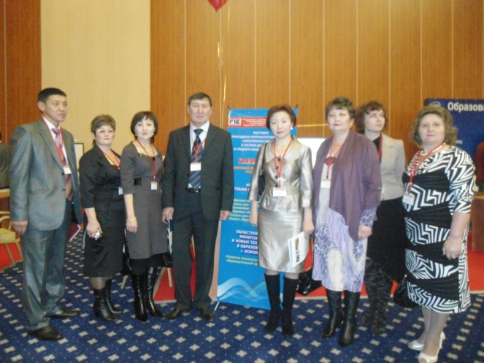
По инициативе Министерства образования и науки Республики Казахстан 3 ноября 2011г. во Дворце Независимости, г.Астаны прошел 5-ый Международный Форум «Информатизация системы образования», посвященная 20-летию независимости Республики Казахстан.
Работа Форума была направлена на обсуждение новой парадигмы обучения как инфокоммуникационного взаимодействия субъектов образовательного процесса в условиях электронного обучения. В Государственной программе развития образования РК на 2011-2020 годы определена стратегия внедрения системы электронного обучения, в соответствии с которой прогнозируется к 2015 году охватить 50% организаций образования, к 2020 году - 90 %.
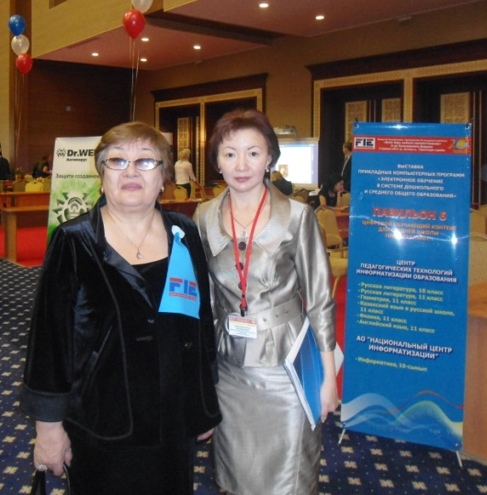
На форуме был представлен цифровой доклад, отражающий мониторинг состояния и перспективы развития информатизации всех уровней образования. Составной частью цифрового доклада была презентация проекта МОН РК “Система электронного обучения (e-learning)», которая стартовала 1 сентября 2011 года в 44 экспериментальных школах. Кроме этого, в иллюстрированном каталоге для гостей и участников форума был отражен мониторинг информатизации среднего общего, технического и профессионального, высшего и послевузовского образования.
В рамках форума прошла выставка прикладных компьютерных программ обучающего характера (цифровых образовательных ресурсов, электронных учебников, компьютерных игр, виртуальных тренажеров, электронных научно-исследовательских и методических систем, систем дистанционного и электронного обучения и других видов цифрового обучающего контента и управления в различных средах программирования):
- по областям дошкольного и предметам среднего общего образования;
- по направлениям технического и профессионального, а также высшего и послевузовского образования.
На выставке разработчики прикладных программных продуктов провели мастер-классы по методике их разработки, а также по методике их использования в учебном процессе.
В главном зале заседаний была организована выставка различных моделей инфраструктуры электронного обучения от международных и отечественных производителей с приоритетным правом спонсоров форума.
Организаторами данного форума выступили АО «Национальный центр информатизации (НЦИ)» Национального научно-технологического холдинга «Парасат».
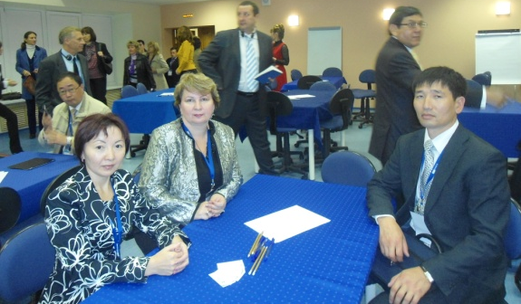
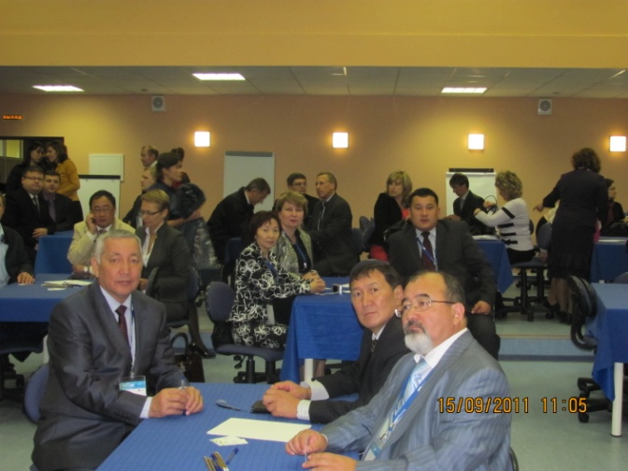
Делегатами форума из Акмолинской области представляли представители из Управления образования, института повышения квалификации и переподготовки работников образования, дошкольных организации, учителя информатики, педагоги-психологи, заместители директоров по научной работе, методисты профессиональных лицеев и колледжей и другие. Международные форумы информатизации системы образования, ставшие традицией, призваны сыграть важную роль в развитии инфокоммуникационных технологий в образовательной сфере. Одним из таких наиболее актуальных мероприятий этого года, участие делегатов (начальник Управления образования Ибраев М.У., директора РГЦ при УО Кадыров Б.А., начальник городского отдела образования г.Степногорск Семенюк Т.В., 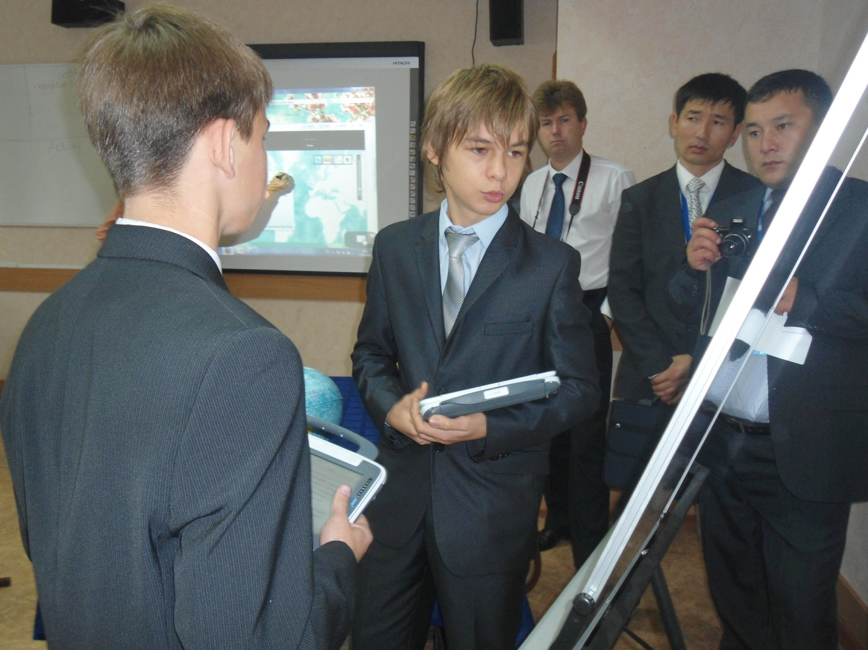заведующая информационно – методическим кабинетом обл ИПК и ПРО Муканова Р.А., методисты городского отдела образования Жамбеталин А.А, Нуралин Н.М., заместитель акима Енбекшильдерского района Ескендиров Ж.) из Акмолинской области на Первой международной конференции «Электронная школа-2011» в Республике Татарстан г.Казань 15-16 сентября, в конференции участвовали представители органов управления образованием и органов управления информатизацией более 30 регионов России, образовательных учреждений и ведущих российских и мировых научных и учебных центров, а также IT-компаний стран СНГ, Азербайджана, Аргентины, Белоруссии, Индии, Казахстана, Мексики, Португалии, Сингапура, США (всего более 300 участников).
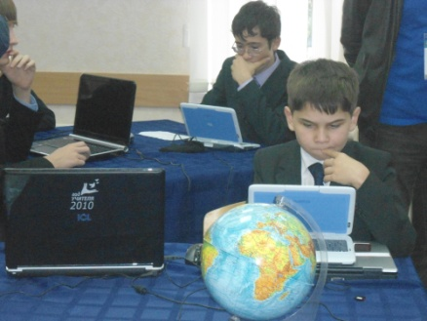
В рамках двухдневного форума прошло обсуждение модели использования цифровых образовательных ресурсов, организации подготовки педагогов в области ИКТ, развития инфраструктуры информатизации образования.
Участникам конференции был представлен уникальный опыт использования ИКТ в учебно-воспитательном процессе, накопленный педагогическими коллективами. Не смотря на кажущееся однообразие электронной техники, в каждом из учреждений есть свои индивидуальные, неповторимые особенности её использования. Школы активно применяют новые технические решения для повышения уровня образования учащихся.
Таким образом подобные выезды позволяют ознакомиться с опытом работы других стран в области использования инфокоммуникационных технологии в сфере образования, все это должно способствовать реализации Государственной программы развития образования на 2011- 2020 гг.
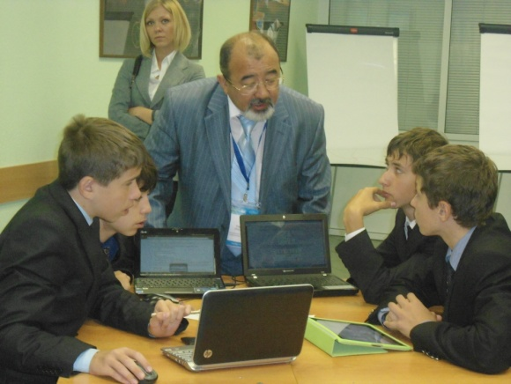
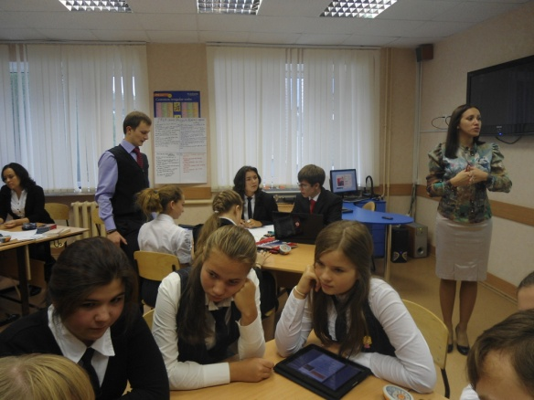

Исполнитель:
Муканова Роза Акылбаевна
зав. ИМК обл ИПК и ПРО

